L'ACTU
QUESTIONS & ANALYSE

Questions d'intro
- - As-tu une idée du prix du billet d‘entrée (pour un adulte) au Louvre, à Paris?
...........................................................................................................................................................
...........................................................................................................................................................
- - Quel prix serais-tu prêt à payer en tant qu‘adulte pour entrer dans un musée comme le Louvre?
...........................................................................................................................................................
...........................................................................................................................................................
- - Penses-tu en général que l‘accès à la culture coûte trop cher? Est-ce que ça devrait être gratuit? Explique.
...........................................................................................................................................................
...........................................................................................................................................................
- - As tu remarqué des augmentations de prix dans ta vie ces derniers mois ? Essaie de donner quelques exemples concrets. (alimentation, culture, mobilité, ...)
...........................................................................................................................................................

Lis les infos à la page suivante et réponds aux questions.
- - Explique pourquoi le Louvre a dû récemment augmenter ses prix.
...........................................................................................................................................................
...........................................................................................................................................................
...........................................................................................................................................................
- - Rends-toi sur le site du musée du Louvre et cherche les infos suivantes:

le jour de fermeture du musée: ...................................................................................................

le droit de prendre des photos: ...................................................................................................

comment réserver pour aller au Louvre avec ta classe (sans guide):

.....................................................................................................................................................

la visite du musée en nocturne: ..................................................................................................

le tarif pour un Belge 22 ans: ......................................................................................................

le tarif pour un Japonais de 22 ans: ............................................................................................

ACTU - 26 février - 3 mars 2024

La culture, ça n’a pas de prix !

Forte hausse du prix au Louvre
En janvier dernier, le prix d'entrée au Louvre est passé de 17 à 22 euros, soit une hausse de 30%.
Cette augmentation a suscité de vives critiques en France et de nombreux visiteurs se disent déçus que la culture coûte aussi cher.
Pourtant le prix reste correct dans un secteur durement touché par les crises (Covid, inflation et augmentation du prix de l’électricité..).

@ museelouvre

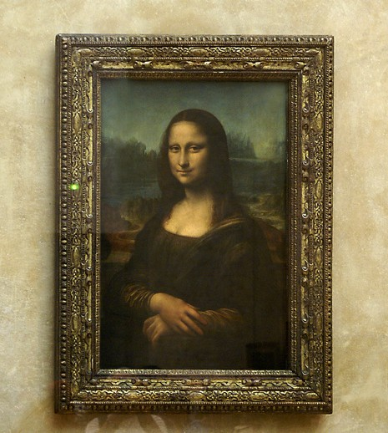

Le Louvre en quelques chiffres
Le Louvre est le musée le plus visité du monde, avec 86.000 m² d'espaces ouverts au public, et 8,9 millions de visiteurs en 2023. Selon le rapport annuel, la vente de billets a généré 76,5 millions d'euros l'année dernière, ne couvrant ainsi qu'un quart des dépenses de fonctionnement. Le reste des coûts est financé par des crédits du ministère de la Culture ainsi que par d'autres ressources telles que le mécénat.

Accès gratuit pour certains visteurs
Parmi les visiteurs du Louvre, une grande partie ne paie pas l’entrée: tous les moins de 18 ans ont droit à la gratuité de même que tous les moins de 26 ans venant d’un pays de l’Union européenne. La gratuité est également de mise pour les demandeurs d’emploi, bénéficiaires des minima sociaux, handicapés et accompagnants, enseignants, professionnels de la culture et journalistes. Au total, ce sont ainsi 40 % des visiteurs qui ont bénéficié de la gratuité en 2023, soit près de 3,5 millions de personnes.

Prix de référence - accès aux collections permanentes - tarif adulte
British Museum (Londres): gratuit
Le Musée des Beaux-Arts (Bruxelles): 10 euros L’Alte Nationalgalerie (Berlin): 12 euros
Le Prado (Madrid): 15 euros
Le Musée d’Orsay (Paris): 16 euros Le Centre Pompidou (Paris): 18 euros L’Albertina (Vienne): 18,90 euros KMSKA (Anvers): 20 euros
La Galerie des Offices (Florence): 20,75 euros Le Rijksmuseum (Amsterdam): 22,50 euros Le Moma (New York): 25,72 euros

Sources :
www.lemonde.fr “Au Musée du Louvre, à Paris, la hausse du prix d’entrée est bien acceptée par les visiteurs étrangers” - 17012024
www.lefigaro.fr - “Le Louvre augmente le prix de son billet de 30% à partir du 15 janvier” - 208122023

ACTU - 26 février - 3 mars 2024

VIDÉO

« Hors de prix » : la hausse du billet du Louvre prend les touristes par surprise
(Le Parisien)

Regarde la vidéo et note les réactions des visiteurs.
- - Quels sont les arguments donnés par les personnes opposées à cette hausse ?
...........................................................................................................................................................
...........................................................................................................................................................
...........................................................................................................................................................
- - Quels sont les arguments donnés par les personnes qui acceptent cette hausse ?
...........................................................................................................................................................
...........................................................................................................................................................
...........................................................................................................................................................
- - Certaines personnes suggèrent que cette augmentation aurait un lien avec les JO cet été à Paris. Explique.
...........................................................................................................................................................
...........................................................................................................................................................

Ecoute une deuxième vidéo, “Pourquoi visiter le Louvre coûtera 5 euros de plus à partir de ce lundi ? (Europe 1) sur le sujet et note ce qu’on dit sur ...

les personnes les plus impactées par cette hausse:
.....................................................................................................................................................
l’augmentation de la facture d’énergie du Louvre en 2023:
.....................................................................................................................................................
l’augmentation du billet pour le château de Versailles:
.....................................................................................................................................................

ACTU - 26 février - 3 mars 2024

